#### 微课时5　走近细胞



|  |
| --- |
| 说明有些生物体只有一个细胞，而有些由很多个细胞构成，这些细胞的形态和功能多样，但都有相似的基本结构 |
| 描述原核细胞与真核细胞的最大区别是原核细胞没有核膜包被的细胞核 |



一、 “细胞学说”的建立

1. 建立(连一连)

科学家　　　　　　　　　　　　 成就

① 虎克 a. 创立细胞学说

② 施莱登和施旺 b. 提出细胞通过分裂产生新细胞的观点

③ 魏尔肖 c. 发现并命名细胞

2. 内容

3. 意义：证明了动植物界具有________。

二、 原核细胞、真核细胞以及病毒的比较

|  |  |  |  |
| --- | --- | --- | --- |
| 类型 | 原核细胞 | 真核细胞 | 病毒 |
| 结构 | 细胞壁、细胞(质)膜、细胞质、拟核 | 细胞壁、细胞(质)膜、细胞质、细胞核 | 核酸、衣壳 |
| 细胞壁 | ____________ | ______________ | 无细胞壁，有衣壳蛋白 |
|  |  |  |  |
| 细胞(质)膜 | 脂质、糖类和蛋白质(糖蛋白、脂蛋白) | | 无 |
| 细胞器 | 只有__________________ | 线粒体、叶绿体、核糖体、内质网、高尔基体、液泡、中心体、溶酶体 | ____________ |
| 核膜 | ________(根本区别) | ________(上有核孔) | 无 |
| 核仁 | 无 | 有(与________的形成有关) | 无 |
| 染色体 | 无(__________) | 有(DNA与蛋白质结合) | 无(有DNA 或RNA) |
| 实例 | 三菌四体：__________________、支原体(无壁)、立克次氏体、衣原体和螺旋体 | 高等动植物、酵母菌、霉菌、蘑菇、灵芝、冬虫夏草、草履虫、变形虫、衣藻等 | 噬菌体、HIV病毒、SARS病毒、肝炎病毒、烟草花叶病毒、新型冠状病毒(2019­nCoV) |



易错提醒1　细胞学说只指出动植物由细胞组成，并非一切生物均由细胞组成，如病毒就属于非细胞生物，不能独立生活，必须在活细胞内寄生。

易错提醒2　无线粒体可进行有氧呼吸(如硝化细菌)，无叶绿体可进行光合作用(如蓝细菌)。

易错提醒3　细胞壁的成分：植物(纤维素、果胶)、细菌(肽聚糖)、酵母菌(几丁质)。

易错提醒4　蓝细菌不是一种生物，而是一类生物，不含叶绿体，但是含有藻蓝素和叶绿素，能够进行光合作用，是自养型生物。



例题1　 (2024届·南京六校学业水平合格考模拟)下图为四种生物的结构模式图。下列相关叙述正确的是(　　)

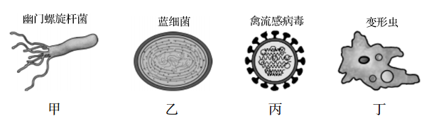

A. 甲无细胞壁 B. 乙有叶绿体

C. 丙无细胞结构 D. 丁无核膜

例题2　(2024届·盐城伍佑中学高一期中)细胞学说的建立和完善，经过了几代科学家的探索。下列有关说法正确的是(　　)

A. 一切动植物都是由细胞构成的

B. 新的细胞不可以由老的细胞产生

C. 所有细胞的结构和功能相同

D. 首先由列文胡克提出

例题3　(2023届·徐州市学业水平合格考)新型冠状病毒给人民带来很大的危害，下列关于该病毒的叙述，正确的是(　　)

A. 新型冠状病毒含有DNA和RNA

B. 新型冠状病毒属于原核生物

C. 可用营养成分齐全的培养基培养该病毒

D. 新型冠状病毒无细胞结构，营寄生生活



一、 选择题

1. (2021届·江苏学业水平合格考真题)银杏被誉为植物“活化石”，其结构和功能的基本单位是(　　)

A. 细胞核 　 B. 细胞质

C. 细胞 　　　　 D. 器官

2. (2024届·常州三中学业水平合格考模拟)原核细胞和真核细胞最明显的区别在于(　　)

A. 有无DNA B. 有无细胞质

C. 有无核膜 D. 有无细胞膜

3. (2023届·连云港市合格考试模拟)细胞学说对于生物学的研究和发展具有重大意义，它的建立者主要是(　　)

A. 施莱登和施旺　　 B. 列文·虎克

C. 达尔文　　 D. 孟德尔

4. 埃博拉病毒与大肠杆菌在结构上最明显的区别是(　　)

A. 无核膜 B. 无细胞结构

C. 有细胞壁 D. 无遗传物质

5. (★)(2024届·东海高级中学学业水平合格考模拟)下列关于细胞学说的叙述，正确的是(　　)

A. 一切生物都是由细胞组成的 B. 建立者主要是列文·虎克

C. 揭示了动物和植物的多样性 D. 新细胞是由已存在的细胞分裂产生的

6. (2024届·东海高级中学学业水平合格考模拟)与小麦叶肉细胞比较，大肠杆菌的特点是(　　)

A. 遗传物质是DNA和RINA B. 无核膜包被的细胞核

C. 能进行光合作用 D. 细胞中有染色体

7. 下列能完成各项生命活动的细胞是(　　)

A. 洋葱表皮细胞 B. 人的口腔上皮细胞

C. 人体的红细胞 D. 变形虫

8. (2024届·百校联考学业水平合格考模拟)大熊猫是我国珍稀保护动物，其生命活动的基本单位是(　　)

A. 细胞 B. 组织

C. 器官 D. 系统

9. (2024届·北京学业考试)细胞学说揭示了(　　)

A. 植物细胞与动物细胞的区别　　 B. 生物体结构的统一性

C. 细胞为什么能产生新细胞　　 D. 认识细胞经历了曲折过程

10. (2024届·盐城伍佑中学高一期中)推测如图所示结构最可能为下列哪个选项的结构示意图(　　)

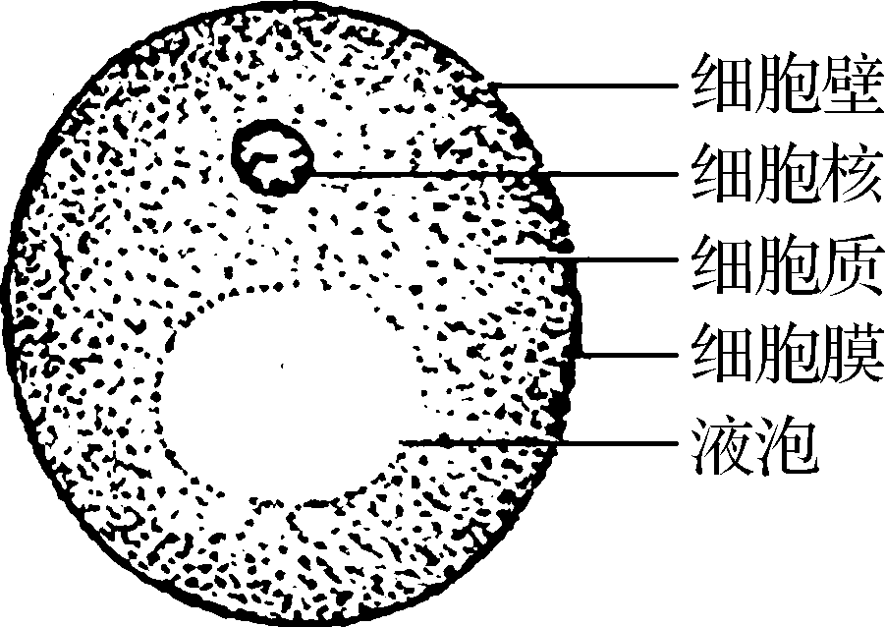

A. 酵母菌

B. 蓝细菌

C. 人的成熟红细胞

D. SARS病毒

11. 下列图中，其中属于原核生物的是(　　)

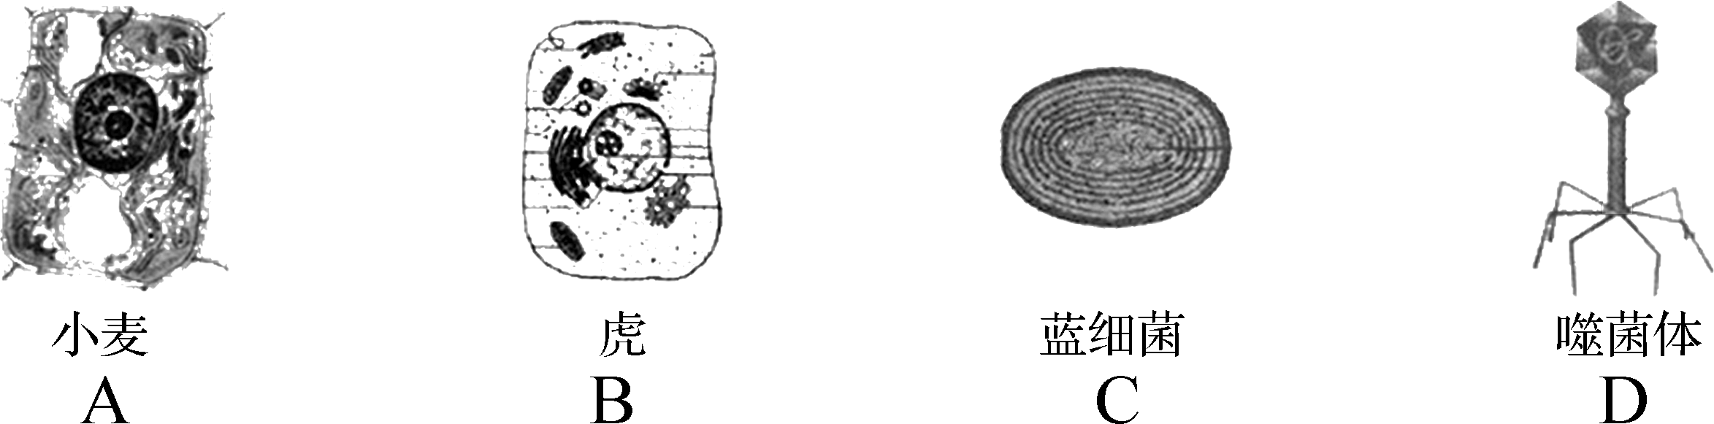

12. (★) (2024届·江苏省学业水平合格考仿真模拟)下列说法正确的是(　　)

A. 单细胞生物都是原核生物 B. 自养生物都有叶绿体

C. 蓝细菌都是自养型生物 D. 自养生物都有以核膜为界限的细胞核

二、 非选择题

13. (2024届·宿迁泗洪中学高一月考)下图是几种生物的基本结构单位，请据图回答下列问题：

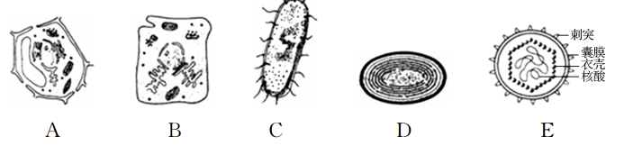

科学家根据细胞内有无______________________________________________把细胞分为原核细胞和真核细胞，它们共有的细胞器是__________。图中属于原核细胞的是________(填字母)。

(2) 图中不能称为一个生命系统的是______________(填字母)。这种生物只能进行______________生活。

(3) 以上几种生物的基本结构单位中具有核膜、染色体的是__________(填字母)；具有细胞壁的有______________(填字母)。

(4) 蓝细菌细胞结构如图中字母__________所示，因其细胞内含有____________等光合色素，所以能进行光合作用。